NASTAVA NA DALJINU, 4. RAZRED
NASTAVNA JEDINICA: Sura Kadr

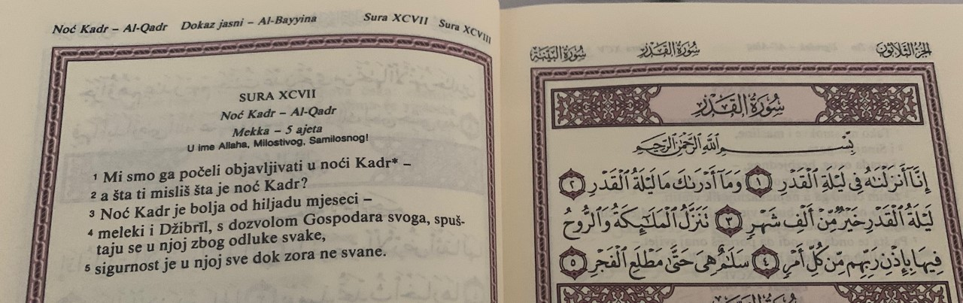
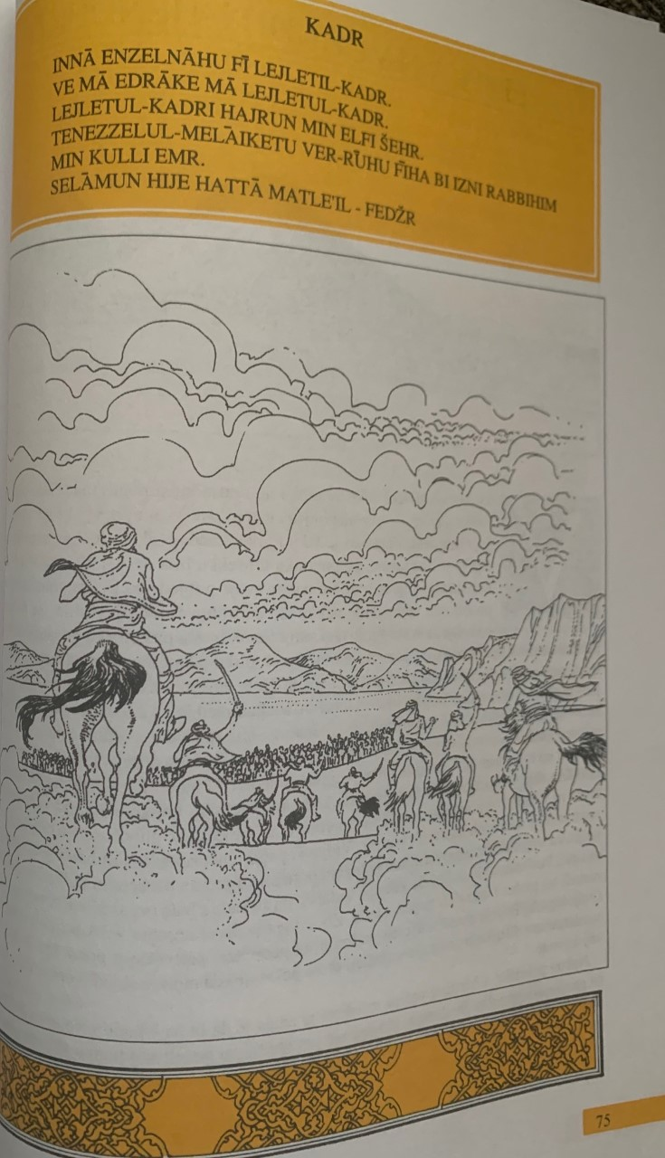
Dragi učenici, šaljem vam tekst SURE KADR:
BISMILLAHI RAHMANI RAHIM
INNA ENZELNAHU FI LEJLETIL KADR. VE MA EDRAKE MA LEJLETUL KADR. LEJLETUL KADRI HAJRUN MIN ELFI ŠEHR. TENEZZELUL MELAIKETU VERRUHU FIHA BI IZNI RABBIHIM MIN KULLI EMR. SELAMUN HIJE HATTA MATLEIL FEDŽR.
U vašim Udžbenicima imate isti na strani 75.
Na vama je zadatak uvježbati i naučiti taj tekst na pamet!
Za lakše pamćenje Sure Kadr možete se poslužiti videom na: https://youtu.be/aFnqGx2s7tc

Nakon što poslušate suru Kadr uradite igricu na: https://learningapps.org/view12306126

Urađeni igricu (zadnju stranicu) fotografirajte i pošaljite svom vjeroučitelju.

